シン・頂点シェーダとピクセルシェーダが両方そなわり三角形が見える

何が描けるの？
前回はDirectX 12の初期化を行いました。しかし、できることといえば背景色を変える程度…。ゲームを作るなら、何か、もっと意味のあるものを描画できるようにする必要があります。
とはいえ、意味のあるもの、というのは漠然としすぎていますね。まずは、DirectX 12がどんなものを描画できるのかを見てみましょう。
DirectX 12が描画できるのは、以下の5種類の図形です。

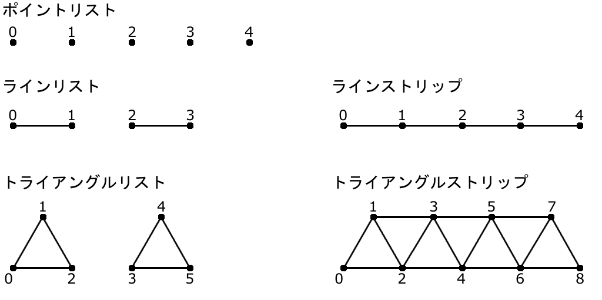

「ポイントリスト」は点の集まりです。1ドットの点を描くのに使います。
「ラインリスト」は直線の集まりで、「ラインストリップ」は連続した直線です。どちらも幅1ドットの直線を引くことができます。
「トライアングルリスト」は三角形の集まりで、「トライアングルストリップ」は連続した三角形です。三角形をたくさん描くのに使います。
これらの図形のことを「プリミティブ」と呼びます(プリミティブというのは「原始的な」という意味の英単語)。なお、四角形より角の多い図形はありません。そのような図形は、三角形を組み合わせて表現することになります。
また、プリミティブを構成する点のことを「頂点」といいます。頂点の座標や色などのパラメータの集合を「頂点データ」といいます。DirectXでは、頂点データをGPUに送ることでプリミティブを描画します。
世にあるゲームのキャラクターや背景のほとんどは、どんなに複雑な形状であっても、基本的にはこれらのプリミティブを組み合わせることで描画されています。
さて、本講義では「トライアングルリスト」を使って描画の手順を説明していくことにします。トライアングルリストは最も融通のきくプリミティブで、これが使えれば大抵のものは描画できます。また、いずれのプリミティブも描画方法に大きな違いはありません。どれかひとつのプリミティブを描画できるようになれば、他のプリミティブを描画するのは難しくありません。
この他に「隣接頂点付きのプリミティブ」というものもあるのですが、本講義では扱いません。このタイプのプリミティブは「ジオメトリシェーダ」で使われます。

グラフィックスパイプライン
DirectX 12では、プリミティブという図形を描画することが分かりました。早速描画しよう！と行きたいところですが、その前に、DirectXがどのような手順でプリミティブを描画するのかを説明します。DirectXの描画は、それぞれが異なる処理を行う「ステージ」という単位に分けられています。ステージが順番に実行されることで、最終的にフレームバッファにプリミティブが描画されることになります。
この、ステージが順番に実行される仕組みのことを「グラフィックスパイプライン」と呼びます。

次の図はグラフィックスパイプラインがどのようなものかをを示しています。
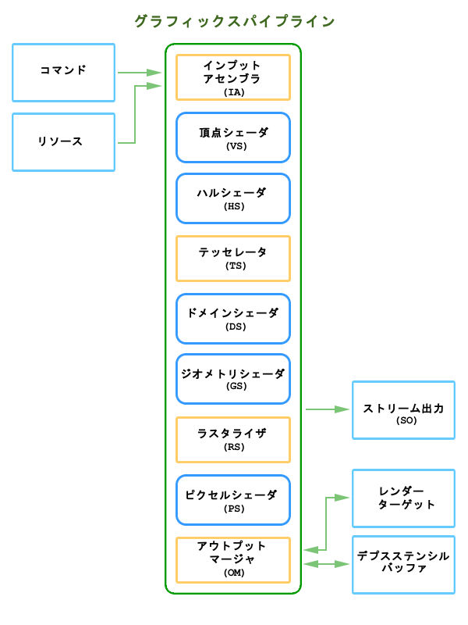
中央の枠内がグラフィックスパイプラインです。
左右にあるのは、グラフィックスパイプラインに設定するパラメータです。両者を接続する矢印は、データが送られる向きを示しています。
グラフィックスパイプラインのうち、四角い枠の項目は、決められた処理を行うために機能が固定されているステージです。丸い角の枠を持つ項目は、シェーダによって処理内容をプログラムできるステージです。シェーダのプログラミングには、High Level Shading Language(HLSL)というMicrosoftが開発した言語を使います。
グラフィックスパイプラインの処理は上から下に向かって流れていきます。
まず、左側の「コマンド」と「リソース」がパイプラインの先頭にある「インプットアセンブラ」ステージに送られます。「コマンド」というのは、前の講義で出てきたコマンドリストやコマンドキューによってGPUに送られる命令のことです。DirectXにおいて、リソースとは主にGPUメモリ上に割り当てられた何らかの領域を指しています。例えば、頂点データを格納するバッファやテクスチャデータなどはリソースです。最後に、「アウトプットマージャ」がレンダーターゲットやデプスステンシルバッファへプリミティブを書き込みます。
「ハルシェーダ」ステージ～「ドメインシェーダ」ステージの3つは、全体でひとつの機能を実装しているため、まとめて「テッセレーション」ステージと呼ばれます。
「テッセレーション」ステージと「ジオメトリシェーダ」ステージは、使わない場合は省略することができます。
それでは、各ステージの機能を見ていきましょう。

インプットアセンブラ(IA)
インプットアセンブラは、グラフィックスパイプラインの最初のステージです。これは固定機能のステージで、与えられたリソースから頂点データを読み取って、後段のステージへと送ります。プログラマは「インプットレイアウト」というパラメータを使って、IAに頂点データの読み取り方を教えます。

頂点シェーダ(VS)
頂点シェーダは最初のプログラム可能なステージです。IAで読み取られた全ての頂点データは、最初にこのステージで処理されます。VSでは、プリミティブの回転、拡大縮小、移動のほか、座標系の変換、頂点単位のライティングなど、様々な操作を行うことができます。頂点シェーダステージは省略できません。

ハルシェーダ(HS)
ハルシェーダは「テッセレーション」ステージの最初のステージです。テッセレーションステージはこのHSを含めて3つのステージで構成され、共同で「テッセレーション」と呼ばれる処理を行います。テッセレーションとは、描画する画像に細かなディテールを加えるために、プリミティブをより多くの小さなプリミティブに分割する操作のことです。
テッセレーションによって作られた小さなプリミティブは、通常はグラフィックスパイプラインの中で作られ、その後グラフィックスパイプラインの中で使用されます。そのため、リソースとして作られる通常のプリミティブと違い、CPU時間やGPUメモリを消費しません。そこで例えば、リソースとして低ポリゴンモデルを与え、テッセレーションステージで高ポリゴンモデルを生成する、というようなことできます。GPUメモリに置く必要があるのは低ポリゴンモデルのみなので、メモリが節約できるというわけです。
HSはテッセレーションステージにおいて、新たに作成する小さなプリミティブの頂点データを、どこに、どのように作成するかを指定する作業を担当します。HSもVSと同様にプログラム可能なステージです。
さて、本講義ではテッセレーションについては扱いません。そのため、HSについてもこれ以上詳細な説明はしませんが、このようなステージがあるということは覚えておいてください。

テッセレータ(TS)
テッセレータは「テッセレーション」ステージの2番めにあたります。また、IAと同じく固定機能のステージです。
TSはHSからの情報を受け取り、実際に小さなプリミティブへと分割し、後段のドメインシェーダへと送ります。

ドメインシェーダ(DS)
ドメインシェーダは最後の「テッセレーション」ステージです。DSはプログラム可能なステージで、TSから受け取ったプリミティブを変形し、細かなディテールを加える役割を持ちます。TSから送られてきた小さなプリミティブは、元のプリミティブを分割しただけの状態なので、このステージで頂点の座標や色を調整します。

ジオメトリシェーダ(GS)
ジオメトリシェーダは、ひとつのプリミティブの全頂点データを受け取り、0個以上のプリミティブの頂点データを生成して後段のステージへ送ります。頂点データの削除ができるのはこのステージだけです。
また、プリミティブを増やすという意味では「テッセレーション」ステージと似ていますが、テッセレーションは「元のプリミティブを分割する」という処理に最適化され、大量のプリミティブを生成するのに向いているのに対して、GSは「プリミティブの頂点データから別のプリミティブを生成する、あるいは削除する」という、小規模ながら汎用的な処理を目的としています。
GSはプログラム可能なステージです。また、テッセレーションステージと同様に省略することができます。
本講義ではGSは扱いませんが、GSはパーティクルの描画や輪郭線の生成など、様々な用途で使われていますので、調べてみると面白いと思います。

ラスタライザ(RS)
ラスタライザステージは、前段のステージから送られたプリミティブの頂点データからピクセルデータを生成し、後段のピクセルシェーダステージへと送ります。RSは固定機能ステージです。
各ピクセルデータは2～3つの頂点データを補間した値を持ちます。RSはまた、裏向きのプリミティブを除去したり(カリングといいます)、プリミティブの画面に表示されない部分を切り捨てたり (クリッピングといいます) します。
また、RSは「ビューポート」というパラメータを使って、「クリッピング空間」から「スクリーン空間」への変換を行います。これらについては後の章で説明します。

ピクセルシェーダ(PS)
ピクセルシェーダは最後のプログラム可能なステージです。RSより送られてきたピクセルデータから、実際の色を計算します。頂点シェーダがひとつの頂点データを受けとり、ひとつの頂点を送り出すように、PSもひとつのピクセルデータを受け取り、ひとつの色を送り出します。
PSは主に、ピクセル単位のライティングを行うために使用されます。実際、PSが後段のステージに送り出すのは4要素(RGBA)の色情報と、前段のステージから送られてきた深度情報のみです。

アウトプットマージャ(OM)
グラフィックスパイプラインの最後のステージはアウトプットマージャです。OMは固定機能のステージで、PSから送られてきた色情報と深度情報をレンダーターゲットやデプスステンシルバッファに書き込んでくれます。
OMはまた、PSからの色情報とレンダーターゲットの色を、さまざまな方法で合成する機能も備えています。

ストリーム出力(SO)
ストリーム出力は、ジオメトリシェーダの直後に位置する特別なステージです。グラフィックスパイプラインで計算された頂点データを、メモリに書き戻すことができます。この頂点データは再びグラフィックスパイプラインに送り込むことも、別の用途のためにプログラマが準備したバッファに残しておくこともできます。
本講義ではこのステージは扱いません。

DirectXでは、グラフィックスパイプラインに頂点データやパラメータなどを送り込むことでプリミティブを描画します。
また、グラフィックスパイプラインのパラメータを変えることで、同じ頂点データでも異なる表現を行うことがかのうです。本講義では、後ほど実際に頂点シェーダとピクセルシェーダをプログラムしてもらいます。

インクルードファイルの追加
それでは、新しいコードで使うヘッダファイルをインクルードするところから始めましょう。次のコードをMain.cppの既存のインクルード文のあとに追加してください。
#include <d3dcompiler.h>
#include <DirectXMath.h>
d3dcompiler.hはシェーダをコンパイルする関数が宣言されているヘッダファイルです。プリミティブの描画にはシェーダを書いてコンパイルする必要があるのでインクルードしています。
DirectXMath.hは、ベクトルや行列、またそれらを扱う数学関数が宣言されているヘッダファイルです。プリミティブの座標を扱うためにインクルードします。

using namespace
さきほどインクルードしたDirectXMathは便利なのですが、全てのメンバがDirectXという名前空間の中にあるため、使うときにはいちいち「DirectX::」を書かないといけません。これは面倒だしコードが読みにくくなってしまいます。幸い、C++にはこれを書かなくて済むようにする方法が用意されています。前章のインクルード文の次の行に、以下のコードを追加してください。
using namespace DirectX;
これはusingディレクティブというもので、指定された名前空間のメンバを、usingディレクティブが書かれた名前空間に取り込みます。上のコードはこの機能を使って「これから、この名前空間内では、DirectX名前空間のメンバに「DirectX::」と書かなくても使っていいことにします」とコンパイラに伝えています。
以前の講義でusing宣言が出てきましたが、似て非なるものなので注意してください。

変数宣言と関数宣言
次は、今回の講義で使用する変数を宣言します。既存の変数宣言の最後に、以下のコードを追加してください。
ComPtr<ID3D12RootSignature> rootSignature;
ComPtr<ID3D12PipelineState> pso;
ComPtr<ID3D12Resource> vertexBuffer;
D3D12_VERTEX_BUFFER_VIEW vertexBufferView;
D3D12_VIEWPORT viewport;
D3D12_RECT scissorRect;
ID3D12RootSignatureは、シェーダに入力データを結びつけるためのインターフェイスです。ここでいう入力データとは、テクスチャの読み取り方法や、座標変換のための行列、ボーンアニメーションのためのボーン配列、といったものです。
ID3D12PipelineStateは、パイプライン・ステート・オブジェクト(PSO)と呼ばれるオブジェクトのインターフェイスです。PSOは、DirectXのグラフィックスパイプラインのパラメータをまとめたものです。パラメータは、描画に使用するシェーダや、描画するプリミティブの種類、プリミティブのデータ形式、描画先のフォーマットなど多岐にわたります。
ID3D12Resourceはこれまでにもレンダーターゲットなどで使用しましたが、今回はプリミティブの頂点データを格納するために使用します。頂点データを格納するオブジェクトを「頂点バッファ」と呼びます。
D3D12_VERTEX_BUFFER_VIEWは、頂点バッファのパラメータ設定するための構造体です。DirectXへ頂点データを渡すために使います。
D3D12_VIEWPORTは、レンダーターゲットのうち、実際に描画に使用する範囲を設定する構造体です。このパラメータを使うと、例えば、左半分にはプレイヤー1視点からの画像、右半分にはプレイヤー2視点からの画像を表示する、などということができます。
D3D12_RECTは、範囲を示す汎用の構造体ですが、ここでは描画を許可する範囲を指定するために使います。D3D12_VIEWPORT構造体と組み合わせることで、さまざまな描画範囲を設定できます。
続けて、今回新しく定義する関数を宣言しましょう。
以下のコードを、既存の関数宣言の下に追加してください。
bool LoadShader(const wchar_t*, const char*, ID3DBlob**);
bool CreatePSO();
bool CreateVertexBuffer();
void DrawTriangle();
今回定義する関数は、シェーダを読み込む関数、PSOを作成する関数、頂点データの格納場所を作成する関数、プリミティブを描画する関数、の4つです。

プリミティブと頂点
全てのプリミティブは頂点の集まりです。1章の図で、番号の振られた点のひとつひとつが頂点です。前述のとおり、DirectXのプリミティブの種類は限定されていますが、頂点にはかなりの自由が認められています。
例えば、ひとつの頂点には最大で64個のデータを割り当てることができます。また、それぞれのデータは8bitから64bitまで様々な型を使うことができます。

頂点データ型を定義する
さて、DirectXでプリミティブを描画するには、頂点データそのものと、データがどのような順序で格納されていて、それぞれ何を表しているのかをDirectXに伝えるパラメータ(このようなパラメータのことを「インプットレイアウト」と呼びます)の2つが必要となります。
また、頂点データは例えばfloat型の配列などでも構わないのですが、読みにくいうえ、様々な型が使えるという利点を生かせません。そこで、頂点データを表す構造体を定義することにします。前章の関数宣言のあとに、以下のコードを追加してください。
// 頂点データ型.
struct Vertex
{
XMFLOAT3 position; // 座標
XMFLOAT4 color; // 色
};
ここでは、ひとつの頂点データを表すVertexという構造体を定義しています(Vertexは「頂点」という意味の英単語です)。
構造体の最初のメンバpositionは、頂点の座標を表しています。2つめのメンバcolorは頂点の色を表します。名前のままですね。
XMFLOAT3, XMFLOAT4というのは、ヘッダファイルDirectXMath.hに定義されている構造体で、それぞれ3または4要素のfloat型を格納することができます。座標や色、あるいはベクトルといったものを表現するために使われることが多いです。

インプットレイアウトを定義する
頂点データ型を定義したついでに、インプットレイアウトも定義してしまいましょう。
さきほど定義した頂点データ型の下に、次のコードを追加してください。

// 頂点データのインプットレイアウト.
const D3D12_INPUT_ELEMENT_DESC vertexLayout[] = {{
"POSITION",
0,
DXGI_FORMAT_R32G32B32_FLOAT,
0,
0,
D3D12_INPUT_CLASSIFICATION_PER_VERTEX_DATA,
0 }, {
"COLOR",
0,
DXGI_FORMAT_R32G32B32A32_FLOAT,
0,
12,
D3D12_INPUT_CLASSIFICATION_PER_VERTEX_DATA,
0 }};
インプットレイアウトはD3D12_INPUT_ELEMENT_DESC構造体の配列です。
この構造体は次のように定義されています。
typedef struct D3D12_INPUT_ELEMENT_DESC
{
LPCSTR SemanticName;
UINT SemanticIndex;
DXGI_FORMAT Format;
UINT InputSlot;
UINT AlignedByteOffset;
D3D12_INPUT_CLASSIFICATION InputSlotClass;
UINT InstanceDataStepRate;
} D3D12_INPUT_ELEMENT_DESC;
SemanticName: シェーダの入力で使うための名前です。DirectXで定義済みの名前を使うか、自分で好きな名前をつけます。
SemanticIndex: 同じSemanticNameを持つデータを識別するためのインデックスです。例えば、頂点に2つの色データがある場合、どちらのSemanticNameも「COLOR」という名前にして、このパラメータには違う番号を設定しておきます。こうすると、シェーダ側では「COLOR0」、「COLOR1」というように、SemanticName+インデックス番号で使い分けることができます。
Format: データの型です。例えばVertex::positionはXMFLOAT3なので、3要素のfloat型であることを示す、DXGI_FORMAT_R32G32B32_FLOATを指定しています。
InputSlot: IAには「入力スロット」と呼ばれる入力の受取口がいくつもあり、それぞれに異なる頂点バッファを割り当てることができます。このパラメータは、どの入力スロットからデータを読み取るかを設定するために使います。
AlignedByteOffset: データが、頂点データの先頭から何バイト目にあるかを設定します。Vertex構造体の場合、positionは先頭にあるので0です。そして、positionは3つの32bit floatなので、colorには12を設定します。
InputSlotClass: データが頂点単位なのかインスタンス単位なのかを設定します。DirectXのインスタンスというのは、同じ頂点データを使って連続して描画を行う機能のことです。
InstanceDataStepRate: InputSlotClassをインスタンス単位に設定した場合、ひとつのインスタンスを描画するために必要な頂点データの数を設定します。頂点単位に設定した場合は0を設定します。

頂点データを定義する
最後に、描画するプリミティブの頂点データを定義しましょう。
インプットレイアウト定義の下に、次のコードを追加してください。
// 頂点データ.
const Vertex vertices[] = {
{ XMFLOAT3( 0.0f, 0.5f, 0.5f), XMFLOAT4(1.0f, 0.0f, 0.0f, 1.0f) },
{ XMFLOAT3( 0.5f, -0.5f, 0.5f), XMFLOAT4(0.0f, 1.0f, 0.0f, 1.0f) },
{ XMFLOAT3(-0.5f, -0.5f, 0.5f), XMFLOAT4(0.0f, 0.0f, 1.0f, 1.0f) },
};
これは、三角形をひとつだけ含む頂点データです。

ビューポートとシザリング矩形
ビューポートは、レンダーターゲットの描画範囲を決めるパラメータです。ビューポートには、範囲の左上座標、幅、高さ、奥行きの最小と最大、を設定できます。
左上座標は、レンダーターゲットの左上を基準としたピクセル数で設定します。同様に、幅と高さもピクセル数で設定します。奥行きだけは浮動小数点数で、描画される深度値の範囲を直接設定します。
ラスタライザステージにおいて、ビューポートは、プリミティブをクリッピング空間からスクリーン空間へと写像するために使われます。
クリッピング空間は、幅、高さ、奥行きの範囲がいずれも-1～+1の空間です。RSに到達したプリミティブがこの空間の境界にかかっていると、RSは空間の外側にあるプリミティブの部分をばっさりと切り捨て、あとにはチリも残しません。その後、RSは残った部分をビューポートで指定された範囲に射影します。
ここで射影というのは、例えばビューポートが左上(0,0)、範囲(100,200)というパラメータだったとして、クリッピング空間の左右の-1～+1の範囲をを0～100に、上下の-1～+1を0～200に割り当てる操作を指します。
これは要するに、モノサシを変えているだけのことです。
ビューポートは、例えばレースゲームのバックミラーなど、画面の一部に別の画像を描画したい場合に使われることがあります。
シザリング矩形は、スクリーン空間の描画してもよい範囲を決めるパラメータです。クリッピング空間の洗礼を生き延びたプリミティブには、さらにシザリング矩形という罠が待ちかまえているのです。
ビューポートと異なり、こちらは左上と右下の座標を設定するようになっています(なぜ違うかというと、単にそのほうがGPUにとって都合がいいからです)。ですが、レンダーターゲットの左上を基準としたピクセル数で設定するところは同じです。この矩形の外側になったピクセルは、描画されずに消えてしまいます。
シザリング矩形は、例えばレースゲームのバックミラーになる部分だけ描画しない、というような場合に使うことができます。
それでは、コードです。まずはInitializeD3D関数に移動してください。
コードを追加する場所ですが、InitializeD3D関数の最後のほう、フェンス値を設定するコードの下に(return文の手前)、以下のコードを追加してください。
viewport.TopLeftX = 0;
viewport.TopLeftY = 0;
viewport.Width = clientWidth;
viewport.Height = clientHeight;
viewport.MinDepth = 0.0f;
viewport.MaxDepth = 1.0f;
scissorRect.left = 0;
scissorRect.top = 0;
scissorRect.right = clientWidth;
scissorRect.bottom = clientHeight;
このコードでは、ビューポートとシザリング矩形を画面と同じ大きさに設定し、奥行きの範囲を0.0～1.0にしています。

パイプラインステートオブジェクト(PSO)
PSOはDirectX 12で新規に実装された機能のひとつです。変数を定義する際に説明したように、PSOは、DirectXのグラフィックスパイプラインのパラメータを集積したオブジェクトです。
PSOを作成する前に、PSOが要求するいくつかのオブジェクトを作成しなければなりませんが、まずは関数の雛形を作るところから作業を始めましょう。Main.cppの末尾へ移動して、WaitForGpu関数の下に、以下のコードを追加してください。
/**
* ルートシグネチャとPSOを作成する.
*/
bool CreatePSO()
{
return true;
}
また、PSOには、描画に使う全てのシェーダを設定する必要があります。つまり、PSOを作成するためには、事前に使用するシェーダを作成しておく必要があるわけですね。

シェーダを読み込む関数を実装する
ということなので、先にシェーダを作成しておきましょう。まずはシェーダを読み込む関数を実装します。
CreatePSO関数のすぐ上(WaitForGpu関数の下)に、次の関数を追加してください。
/**
* シェーダを読み込む.
*/
bool LoadShader(
const wchar_t* filename, // シェーダファイルのパス
const char* target, // 頂点シェーダなら”vs_5_0”, ピクセルシェーダなら”ps_5_0”
ID3DBlob** blob) // シェーダを格納するID3DBlobインターフェイスのポインタ
{
ComPtr<ID3DBlob> errorBuffer;
if (FAILED(D3DCompileFromFile(
filename,
nullptr,
nullptr,
"main",
target,
D3DCOMPILE_DEBUG | D3DCOMPILE_SKIP_OPTIMIZATION,
0,
blob,
&errorBuffer))) {
if (errorBuffer) {
OutputDebugStringA(
static_cast<char*>(errorBuffer->GetBufferPointer()));
}
return false;
}
return true;
}
この関数はD3DCompileFromFile関数を使ってファイルをコンパイルし、シェーダを作成します。DirectXの関数にはよくあることですが、これもやたらと引数が多くて、書くのも解説するのも大変です…。
気を取り直して、最初の引数は、シェーダファイルのパスです。
2つめの引数は、コンパイル時に使用するプリプロセッサマクロ定義の配列です。今回は使わないのでnullptrを渡しています。
3つめの引数は、シェーダで#include文を使えるようにするID3DIncludeインターフェイスのポインタを渡します。これも、今回は使わないのでnullptrを渡しています。
4つめの引数は、エントリーポイントと呼ばれるシェーダの実行を開始する関数の名前を指定します。ここでは”main”と決め打ちしていますが、特にこうしなければならないというわけではありません。
5つめの引数は、作成するシェーダの種類を示す文字列です。
6つめの引数は、シェーダコンパイラに渡すオプションの論理和です。コードでは2つのオプションを指定しています。D3DCOMPILE_DEBUGは、デバッグモードでコンパイルする指示です。D3DCOMPILE_SKIP_OPTIMIZATIONは、最適化を行わない指示です。
7つめの引数は、エフェクトという種類のシェーダをコンパイルする場合に使われる、追加のコンパイルオプションです。本講義ではエフェクトファイルを使わないので0を渡しています。
8つめの引数は、作成されたシェーダを格納するID3DBlobインターフェイスのポインタのアドレスです。
そして、最後の引数は、コンパイルエラー情報を格納するID3DBlobインターフェイスのポインタのアドレスです。
D3DCompileFromFile関数がコンパイルに成功した場合、blob引数にシェーダが格納され、LoadShader関数はtrueを返します。
失敗した場合、Windows APIのOutputDebugStringA関数を使ってエラーログを出力し、LoadShader関数はfalseを返します。
これでシェーダを読み込む準備はできましたので、次はシェーダファイルを作成します。

頂点シェーダとピクセルシェーダ
まずは頂点シェーダから作成しましょう。
マウスカーソルをソリューションエクスプローラーの「リソースファイル」フィルタの上に持っていき、右クリックでメニューを開きます。メニューから「追加→新しい項目」を選択して、「新しい項目の追加」ウィンドウを開きます。
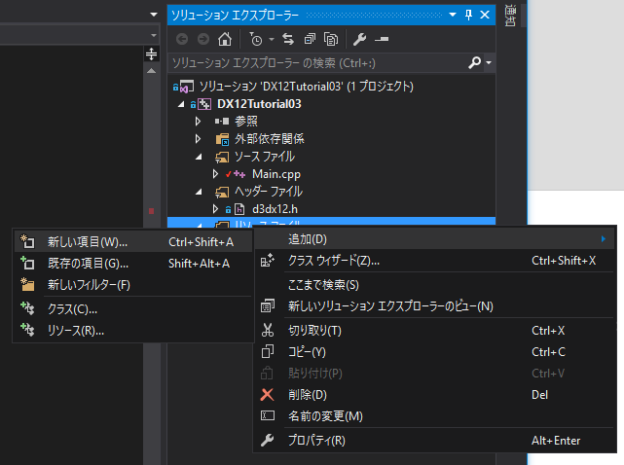
次に、左ペインで「Visual C++→HLSL」を選択し、中央のリストから「頂点シェーダ」を選びます。
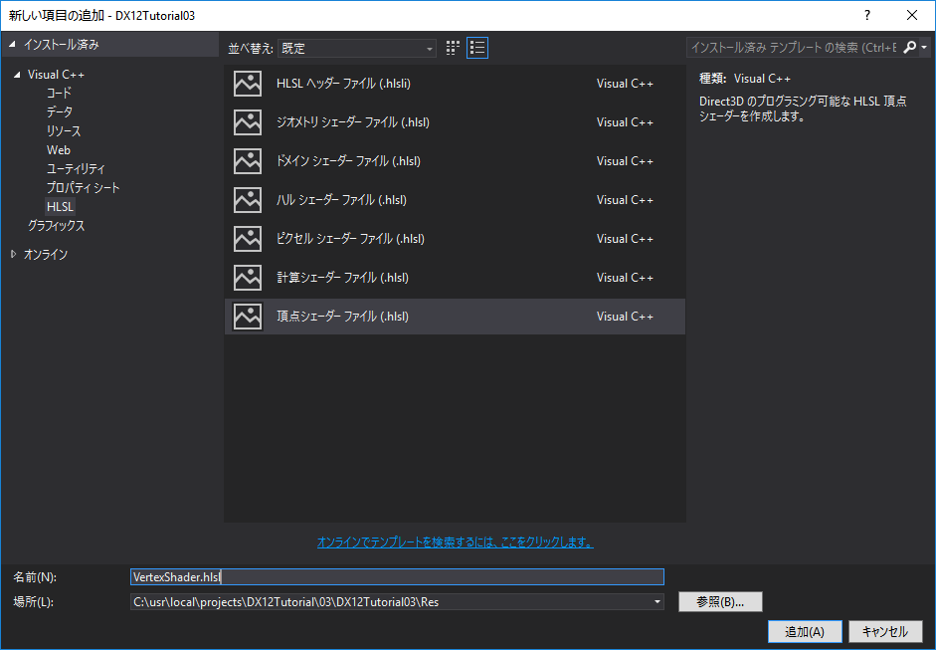
名前はとりあえずVertexShader.hlslのままで構いません。あとは、そうですね、シェーダファイルはResフォルダのなかに入れることにしましょうか。場所テキストボックスの最後にResを追加してください。
最後に「追加」ボタンを押して、頂点シェーダファイルを追加します。
同じようにして、ピクセルシェーダも追加しましょう。まずは、先ほどと同じ手順で「新しい項目の追加」ウィンドウを開いて、左ペインで「Visual C++→HLSL」を選びます。そのあと、今度は、中央のリストから「ピクセルシェーダ」を選んでください。
名前はPixelShader.hlslになっていると思いますが、これもこのままで構いません。「追加」ボタンを押して、ピクセルシェーダを追加します。
追加された2つのシェーダは非常に単純なもので、入力されたプリミティブを白で描画するだけです。これはこれで動作するのですが、あまりにも面白くありません。わたしたちの頂点データには色情報があるのですから、それを反映させるようにプログラムを書き直してみましょう。
まずは頂点シェーダからです。
VertexShader.hlslの内容を次のように書き換えてください。
struct PSInput
{
float4 position : SV_POSITION;
float4 color : COLOR;
};
PSInput main(float3 position : POSITION, float4 color : COLOR)
{
PSInput input;
input.position = float4(position, 1.0f);
input.color = color;
return input;
}
このHLSLコードで行っているのは、頂点データから受け取った座標と色をピクセルシェーダへ送ることだけです。
PSInput構造体は頂点シェーダの出力で、これはそのままピクセルシェーダへの入力になります。
float3やfloat4というのは、3つ、あるいは4つのfloat値を格納可能な型で、HLSLの基本型のひとつです。
それから、変数名のうしろになにやら妙な文字列がありますね。SV_POSITIONとか、COLORとか…。C/C++に詳しい人にはビットフィールドに見えるかもしれませんが、ビットフィールドではありません。これは「セマンティクス」と呼ばれています。セマンティクスは、変数の用途を指定するために使われます。HLSL言語では、シェーダの入出力で使用する変数には、全てセマンティクスを指定しなければならないと決められています。
セマンティクスは、インプットレイアウトのsemanticNameメンバに設定する名前としても使われます(6章でインプットレイアウトを実装したとき、”POSITION”や”COLOR”を設定していたのを覚えているでしょうか)。IAはインプットレイアウトにしたがって頂点データを分解し、シェーダ側の同じセマンティクスを持つ変数に割り当てます。
基本的に、セマンティクスは単に頂点データとシェーダの入力を結びつけるためのタグでしかありません。インプットレイアウトで説明したように、セマンティクスにはHLSL言語側で定義済みの名前もありますが、好きな名前をつけることが可能です。ただし、SV_ではじまるセマンティクスは「システム値セマンティクス」と呼ばれ、用途が決められています。さらに、グラフィックスパイプライン内で特別な処理が行われる場合があります。
また、頂点シェーダの出力のうちひとつはSV_POSITIONでなければなりません。
同様に、ピクセルシェーダの出力はSV_TARGETかSV_DEPTHのいずれか、あるいは両方でなくてはなりません。
さて、次はピクセルシェーダのほうも変更していきましょう。
PixelShader.hlslの内容を次のように書き換えてください。
struct PSInput
{
float4 position : SV_POSITION;
float4 color : COLOR;
};
float4 main(PSInput input) : SV_TARGET
{
return input.color;
}
このHLSLコードは、頂点シェーダから送られた色をそのまま出力しているだけです。
これで必要なシェーダは作成できました。CreatePSO関数の実装に戻ることにしましょう。

シェーダを読み込む
CreatePSO関数の実装再開です。早速、先ほど作成したシェーダを読み込むことにします。
CreatePSO関数の先頭に、次のコードを追加してください。
ComPtr<ID3DBlob> vertexShaderBlob;
if (!LoadShader(L"Res/VertexShader.hlsl", "vs_5_0", &vertexShaderBlob)) {
return false;
}
ComPtr<ID3DBlob> pixelShaderBlob;
if (!LoadShader(L"Res/PixelShader.hlsl", "ps_5_0", &pixelShaderBlob)) {
return false;
}
このコードは、シェーダを格納するためのID3DBlobオブジェクトを用意し、先ほと実装したLoadShader関数を使って、前節で作成したばかりのシェーダファイルを読み込んでいます。

ルートシグネチャ
次はルートシグネチャを作成します。
ルートシグネチャは、シェーダが使用するデータを宣言します。定義できるデータには、ルート定数、ルートデスクリプタ、ルートテーブルの3つがあります。ルートシグネチャのデータ宣言を「ルートパラメータ」といいます。これは、D3D12_ROOT_PARAMETER構造体を使って宣言します。この宣言によって実際にシェーダに渡されたデータは「ルート引数」と呼ばれます。
まずはコードです。前節のシェーダを読み込むコードのあとに、以下のコードを追加してください。
D3D12_ROOT_SIGNATURE_DESC rsDesc = {
0,
nullptr,
0,
nullptr,
D3D12_ROOT_SIGNATURE_FLAG_ALLOW_INPUT_ASSEMBLER_INPUT_LAYOUT
};
ComPtr<ID3DBlob> signatureBlob;
if (FAILED(D3D12SerializeRootSignature(
&rsDesc,
D3D_ROOT_SIGNATURE_VERSION_1_0,
&signatureBlob,
nullptr))) {
return false;
}
if (FAILED(device->CreateRootSignature(
0,
signatureBlob->GetBufferPointer(),
signatureBlob->GetBufferSize(),
IID_PPV_ARGS(&rootSignature)))) {
return false;
}
ルートシグネチャを作成するには、まずD3D12SerializeRootSignature関数を使って、作成用パラメータからGPUが処理できる中間データを作成します。次にCreateRootSignature関数にそれを渡してルートシグネチャのインターフェイスを得ます。
D3D12SerializeRootSignature関数の最初の引数は、D3D12_ROOT_SIGNATURE_DESC構造体へのポインタです。この構造体の最初の2つのメンバはルートパラメータの数と、ルートパラメータの配列です。次の2つはスタティックサンプラという、テクスチャを読み込むためのパラメータの数と配列です。今回は特にシェーダに渡すパラメータもなく、また、まだテクスチャも使わないため、どちらも0とnullptrを設定しています。
最後のメンバには、ルートシグネチャの動作を指定するフラグの論理和を設定します。D3D12_ROOT_SIGNATURE_FLAG_ALLOW_INPUT_ASSEMBLER_INPUT_LAYOUTフラグは、IAステージがインプットレイアウトを参照できるようにするフラグです。
関数の2つめの引数は、作成するルートシグネチャのバージョンです。現在ver.1.0とver.1.1が存在しますが、今回は全てのDirectX 12環境で使用可能なver.1.0を選択しています。
3つめの引数は、ルートシグネチャの中間データを格納するID3DBlobインターフェイスのポインタのアドレスです。
ID3DBlobクラスは、一時的にGPUメモリに置かれるデータを操作するためのオブジェクトです。ここでは、ルートシグネチャ作成のための中間バッファとして使用しています。
中間データが作成できたら、ID3D12Device::CreateRootSignature関数でルートシグネチャを作成します。
最初の引数は、作成したルートシグネチャを使用するGPUを選択するノードマスクです(これまでも何度か出てきましたね)。
2つめの引数は、D3D12SerializeRootSignature関数で作成した中間データのポインタ、3つめの引数は、中間データのバイト数です。この2つの値は、中間データを格納しているsignatureBlob変数から取得することができます。
最後は、お決まりのIID_PPV_ARGSマクロが締めてくれます。

PSO
準備は整いました。いよいよPSOを作成していきます。
前節のルートシグネチャを作成するコードのあとに、以下のコードを追加してください。

D3D12_GRAPHICS_PIPELINE_STATE_DESC psoDesc = {};
psoDesc.pRootSignature = rootSignature.Get();
psoDesc.VS = {
vertexShaderBlob->GetBufferPointer(),
vertexShaderBlob->GetBufferSize() };
psoDesc.PS = {
pixelShaderBlob->GetBufferPointer(),
pixelShaderBlob->GetBufferSize() };
psoDesc.BlendState = CD3DX12_BLEND_DESC(D3D12_DEFAULT);
psoDesc.SampleMask = 0xffffffff;
psoDesc.RasterizerState = CD3DX12_RASTERIZER_DESC(D3D12_DEFAULT);
psoDesc.InputLayout.pInputElementDescs = vertexLayout;
psoDesc.InputLayout.NumElements =
sizeof(vertexLayout) / sizeof(D3D12_INPUT_ELEMENT_DESC);
psoDesc.PrimitiveTopologyType = D3D12_PRIMITIVE_TOPOLOGY_TYPE_TRIANGLE;
psoDesc.NumRenderTargets = 1;
psoDesc.RTVFormats[0] = DXGI_FORMAT_R8G8B8A8_UNORM;
psoDesc.SampleDesc.Count = 1;
if(warp) {
psoDesc.Flags = D3D12_PIPELINE_STATE_FLAG_TOOL_DEBUG;
}
if (FAILED(device->CreateGraphicsPipelineState(
&psoDesc,
IID_PPV_ARGS(&pso)))) {
return false;
}
PSOを作成するにはID3D12Device::CreateGraphicsPipelineState関数を使います。この関数に渡すパラメータははたった2つです。
最初の引数は、PSOの詳細を記したD3D12_GRAPHICS_PIPELINE_STATE_DESC構造体のポインタで、2つめはおなじみIID_PPV_ARGSマクロです。
PSOはグラフィックスパイプラインのほとんどあらゆる状態を格納するだけあって、作成に使われるD3D12_GRAPHICS_PIPELINE_STATE_DESC構造体にも数多くのメンバが存在します。
しかし、ここでは、本講義で扱う範囲を中心に説明します。それ以外のメンバは、講義の範囲を越えてしまうため、詳しくは説明しません。
では、構造体の定義を見てみましょう。

typedef struct D3D12_GRAPHICS_PIPELINE_STATE_DESC
{
ID3D12RootSignature *pRootSignature;
D3D12_SHADER_BYTECODE VS;
D3D12_SHADER_BYTECODE PS;
D3D12_SHADER_BYTECODE DS;
D3D12_SHADER_BYTECODE HS;
D3D12_SHADER_BYTECODE GS;
D3D12_STREAM_OUTPUT_DESC StreamOutput;
D3D12_BLEND_DESC BlendState;
UINT SampleMask;
D3D12_RASTERIZER_DESC RasterizerState;
D3D12_DEPTH_STENCIL_DESC DepthStencilState;
D3D12_INPUT_LAYOUT_DESC InputLayout;
D3D12_INDEX_BUFFER_STRIP_CUT_VALUE IBStripCutValue;
D3D12_PRIMITIVE_TOPOLOGY_TYPE PrimitiveTopologyType;
UINT NumRenderTargets;
DXGI_FORMAT RTVFormats[8];
DXGI_FORMAT DSVFormat;
DXGI_SAMPLE_DESC SampleDesc;
UINT NodeMask;
D3D12_CACHED_PIPELINE_STATE CachedPSO;
D3D12_PIPELINE_STATE_FLAGS Flags;
} D3D12_GRAPHICS_PIPELINE_STATE_DESC;
pRootSignature: ルートシグネチャへのポインタを設定します。本講義では、前節で作成したルートシグネチャのポインタを渡しています。
VS: 頂点シェーダへのポインタと、そのバイト数を設定します。本講義では7.2節で読み込んだシェーダを設定しています。
PS: ピクセルシェーダへのポインタと、そのバイト数を設定します。本講義では7.2節で読み込んだシェーダを設定しています。
DS: ドメインシェーダへのポインタと、そのバイト数を設定します。本講義では使用しないため設定していません。
HS: ハルシェーダへのポインタと、そのバイト数を設定します。本講義では使用しないため設定していません。
GS: ジオメトリシェーダへのポインタと、そのバイト数を設定します。本講義では使用しないため設定していません。
StreamOutput: ストリーム出力ステージを使用する場合に、出力先のバッファの情報を設定します。本講義では使用しないため設定していません。
BlendState: アウトプットマージャステージの色合成方法を設定します。前述のコードでは、d3dx12.hで定義されているCD3DX12_BLEND_DESC構造体を使って、デフォルトの合成方法を設定しています。デフォルトの合成方法では、全てのレンダーターゲットで合成を行いません。
SampleMask: マルチサンプリング機能を使う場合に、どのサンプルを使用するかを設定する32ビットのビットマスクです。マルチサンプリング機能を使わない場合は0xffffffffを設定します。
RasterizerState: ラスタライザステージの動作を設定します。前述のコードでは、d3dx12.hで定義されているCD3DX12_RASTERIZER_DESC構造体を使って、デフォルトの動作を設定しています。
デフォルトは、プリミティブの内側を塗りつぶす、時計回りのプリミティブを表側として、裏を向いているプリミティブを除去する、深度値の補正を行わない、マルチサンプリングを行わない、ラインプリミティブのアンチエイリアスを行わない、コンサバティブラスタライゼーションを行わない、という設定です。
DepthStencilState: RSとOMステージで使用される、デプスステンシルバッファの動作を設定します。本講義では、まだデプスステンシルバッファを作成していないため、何も設定していません。
InputLayout: グラフィックスパイプラインに引き渡される頂点データのインプットレイアウトを設定します。前述のコードでは、みなさんが6章で実装したインプットレイアウトを設定しています。
IBStripCutValue: 描画するプリミティブがラインストリップかトライアングルストリップの場合に、ストリップの切れ目として機能するインデックス値を設定します。他のプリミティブの場合、この設定は無視されるので、どんな値を設定しても構いません。
PrimitiveTopologyType: グラフィックスパイプラインが受け付けるプリミティブの種類を設定します。本講義ではトライアングルリストを使うので、D3D12_PRIMITIVE_TOPOLOGY_TYPE_TRIANGLEを設定しています。
プリミティブの図形そのものではなく種類を指定する理由は、グラフィックスパイプラインはリストとストリップの切り替えなら低コストで行えるので、種類で分けたほうがPSOを再利用しやすくなるからです。
NumRenderTargets: 使用するレンダーターゲットの数です。本講義では1枚しか使用しないので1を設定します。
RTVFormats[8]: 各レンダーターゲットのピクセルフォーマットを設定します。この設定は、実際にグラフィックスパイプラインに割り当てるレンダーターゲットを作成したときのフォーマットと同じでなければなりません。前述のコードでは、スワップチェーンのフレームバッファを作成したときに使ったDXGI_FORMAT_R8G8B8A8_UNORMを設定しています。
DSVFormat: デプスステンシルバッファのピクセルフォーマットを設定します。本講義では、まだデプスステンシルバッファを作成していないため、何も設定していません。
SampleDesc: マルチサンプリング機能を使用する場合に、サンプリングの数と精度を設定します。使用しない場合は、サンプリング回数を1、精度を0に設定します。
NodeMask: 複数のGPUを使用する場合に、どのGPU向けのPSOを作成するかを設定します。GPUがひとつだけの場合は0を設定します。
CachedPSO: 構造体の設定ではなく、メモリ上のPSOデータを読み込む場合に使用します。本講義では数個のPSOしか作成しませんが、大規模なゲームでは作成するPSOが数百に及ぶこともあります。ゲーム起動時に毎回数百のPSOを作成すると時間がかかってしまうため、作成したPSOをHDDやSSDに保存しておいて、それを読み込んで使うことができるようになっているのです。ただし、保存されたデータはGPUやドライバのバージョンが変わったら使えなくなる場合があるので、その場合は作り直すことになります。
Flags: 作成するPSOに関する追加的な機能を設定するフラグです。前述のコードでは、WARPデバイスの場合にD3D12_PIPELINE_STATE_FLAG_TOOL_DEBUGを設定して、デバッグ情報を追加するように指示しています。現在のDirectX 12の実装では、このフラグはWARPデバイスでしか使えません。

これでCreatePSO関数は完成です。

頂点バッファ
プリミティブを描画するためには頂点データが必要となります。頂点データを格納するオブジェクトのことを「頂点バッファ(Vertex Buffer)」といいます。頂点バッファはGPUメモリに作られるリソースの一種です。
例によって、新しい関数の雛形を追加するところから始めましょう。
CreatePSO関数の下に、次のコードを追加してください。
/**
* 頂点バッファを作成する.
*/
bool CreateVertexBuffer()
{
return true;
}

頂点バッファを作成する
まずはGPUメモリに頂点バッファを作成しましょう。これにはID3D12Device::CreateCommittedResource関数を使います。
CreateVertexBuffer関数の先頭に、次のコードを追加してください。
if (FAILED(device->CreateCommittedResource(
&CD3DX12_HEAP_PROPERTIES(D3D12_HEAP_TYPE_UPLOAD),
D3D12_HEAP_FLAG_NONE,
&CD3DX12_RESOURCE_DESC::Buffer(sizeof(vertices)),
D3D12_RESOURCE_STATE_GENERIC_READ,
nullptr,
IID_PPV_ARGS(&vertexBuffer)))) {
return false;
}
vertexBuffer->SetName(L"Vertex buffer");
ID3D12Device::CreateCommittedResource関数は、メインメモリおよびGPUメモリの一部をリソースとして割り当てます(リソースは、ここでは頂点バッファのことですね)。この関数の最初の引数は、リソースの使われ方や割り当てに使うメモリの種類などを指定するD3D12_HEAP_PROPERTIES構造体のポインタです。この構造体の設定は、複数のGPUを使ったり、特に高速に処理したいデータの場合などに役立つのですが、本講義ではそこまで踏み込むことはしません。そのため、d3dx12.hで定義されているCD3DX12_HEAP_PROPERTIES構造体を使って初期化しています。唯一、この構造体に渡しているD3D12_HEAP_TYPE列挙型で、リソースの使われ方を指示しています。
コードで指定されているD3D12_HEAP_TYPE_UPLOADは、CPUからGPUメモリへ、直接、データを転送することのできるタイプのリソースです。このようなリソースを「アップロードヒープ」と呼びます。
2つめの引数も、リソースの使われ方を設定するパラメータです。この引数では、ある特定の種類のリソースとしての使用を禁止したり、逆に特定の種類のみ許可したりといった設定ができます。
コードではD3D12_HEAP_FLAG_NONEを渡して、特に許可/禁止しない設定にしています。
3つめの引数は、リソースの大きさを設定するD3D12_RESOURCE_DESC構造体のポインタです。コードではd3dx12.hで定義されているCD3DX12_RESOURCE_DESC::Buffer関数を使用してこの構造体を初期化しています。この関数の引数は、作成するリソースのバイト数なので、sizeof演算子によって頂点データのサイズを取得して渡しています。
4つめの引数は、作成するリソースの初期状態です。リソースの種類によって、指定可能な初期状態は決まっています。アップロードヒープの場合、必ずD3D12_RESOURCE_STATE_GENERIC_READを指定しなければなりません。
5つめの引数は、作成したリソースの初期値です。これを使うと、例えばレンダーターゲットの場合、作成と同時に白で塗りつぶす、というようなことができます。今回はあとで頂点データをコピーするため、ここにはnullptrを渡して初期値を設定しないようにしています。
そして、最後はIID_PPV_ARGSマクロです。
頂点バッファを作成したあとの行では、ID3D12Object::SetName関数を使ってリソースに名前を付けています。
リソースの名前は、デバッグするときに役に立ちます。

頂点バッファに頂点データをコピーする
頂点バッファは作成できましたが、中身はからっぽです。頂点データをコピーしてあげる必要があります。
SetName関数の下に、以下のコードを追加してください。
void* pVertexDataBegin;
const D3DX12_RANGE readRange = { 0, 0 };
if (FAILED(vertexBuffer->Map(0, &readRange, &pVertexDataBegin))) {
return false;
}
memcpy(pVertexDataBegin, vertices, sizeof(vertices));
vertexBuffer->Unmap(0, nullptr);
アップロードヒープにデータをコピーするには、ID3D12Resource::Map関数を使ってリソースのポインタを取得しなければなりません。
この関数の最初の引数は、「サブリソース」のインデックスです。リソースは複数の領域に分割することが可能で、分割したそれぞれの領域をサブリソースと呼びます。この引数ではどのサブリソースのポインタを取得するかを指定します。全く分割していない場合は0を渡します。
2つめの引数は、CPUから読み出し可能な範囲を指定するD3D12_RANGE構造体へのポインタです。この構造体には範囲の始点と終点を設定するのですが、終点が始点と同じか手前の場合、サブリソースの全てがCPUから読み出しできなくなります。ここではリソースに書き込むだけで、読み出すことはないので、どちらも0にしています。
最後の引数は、リソースポインタを受け取る変数のポインタです。
リソースのポインタを取得したら、memcpy関数で頂点データをコピーします。
コピーが終わったら、ID3D12Resource::Unmap関数を使って、DirectXに書き込み/読み出しが終わったことを伝えます。
この関数の最初の引数はサブリソースのインデックスです。サブリソースに分割していない場合、Map関数と同じく0を指定します。もうひとつの引数は、書き込んだ範囲を示すD3D12_RANGE構造体へのポインタです。nullptrを渡すと、全領域に書き込みが行われたという意味になります。ここでは、実際にリソースの範囲いっぱいに書き込んでいるのでnullptrを渡しています(頂点バッファを作成するとき、大きさを頂点データのサイズにしたことを思い出してください)。

頂点バッファビューを作成する
最後に、コマンドリストで頂点バッファを使うためのビューを作成しましょう。
ビューというのは、リソースの見えかたを定義するデータです。基本的に、DirectXには、どのリソースも同じようなものとして見えています。そのため、プログラマが「このリソースはこうやって見るものですよ」と伝える必要があります。また、この機能は、同じリソースに複数の見えかたを設定することを可能にします。例えば「描画した画面を、次のフレームでテクスチャとして使いたい」という場合、描画するときはレンダーターゲットとして見るように指示し、次にテクスチャとして見るように指示します。
では、Unmap関数の下に、以下のコードを追加してください。
vertexBufferView.BufferLocation = vertexBuffer->GetGPUVirtualAddress();
vertexBufferView.StrideInBytes = sizeof(Vertex);
vertexBufferView.SizeInBytes = sizeof(vertices);
このコードでは、D3D12_VERTEX_BUFFER_VIEW構造体によって「vertexBufferを頂点バッファとして見る」ためのデータを設定しています。
BufferLocation: 頂点バッファとして見せるリソースのアドレスです。
StrideInBytes: ひとつの頂点データのバイト数です。ここではsizeof演算子でVertex構造体のバイト数を取得しています。
SizeInBytes: 頂点データ全体のバイト数です。sizeof演算子で頂点データのバイト数を渡しています。
これで頂点バッファの作成は完了です。

描画関数を作成する
関数定義の最後に控えるのは、頂点バッファを描画する関数です。
次の関数を、CreateVertexBuffer関数の下に追加して下さい。
短い関数なので、全部載せちゃいますね。
/**
* 三角形を描画する.
*/
void DrawTriangle()
{
commandList->SetPipelineState(pso.Get());
commandList->SetGraphicsRootSignature(rootSignature.Get());
commandList->RSSetViewports(1, &viewport);
commandList->RSSetScissorRects(1, &scissorRect);
commandList->IASetPrimitiveTopology(
D3D_PRIMITIVE_TOPOLOGY_TRIANGLELIST);
commandList->IASetVertexBuffers(0, 1, &vertexBufferView);
commandList->DrawInstanced(_countof(vertices), 1, 0, 0);
}
見て分かるとおり、コマンドリストを操作しているだけです。
最初の行では、ID3D12GraphicsCommandList::SetPipelineState関数で描画に使用するPSOを設定しています。
次の行も、ID3D12GraphicsCommandList::SetGraphicsRootSignature関数で描画に使用するルートシグネチャを設定しているだけです。
3行目はID3D12GraphicsCommandList::SetViewports関数で、ビューポートを設定しています。
4行目はID3D12GraphicsCommandList::SetScissorRects関数で、シザリング矩形を設定しています。
この2つについては、7章で説明済みですね。
5行目。ID3D12GraphicsCommandList::IASetPrimitiveTopology関数で、描画するプリミティブを設定しています。D3D_PRIMITIVE_TOPOLOGY_TRIANGLELISTは、その名の通りトライアングルリストを示す値です。
7行目、ようやく頂点バッファの設定です。ID3D12GraphicsCommandList:: IASetVertexBuffers関数を使います。最初の引数は、頂点バッファを割り当てる入力スロットを設定します。入力スロットについては、インプットレイアウトを作成するときにお話しましたね。シェーダには頂点バッファを受け取る入り口が複数あって、同時に複数の頂点バッファを設定することができるのでした。6章で定義したインプットレイアウトは、全てスロット0に割り当てているので、この引数にも0を設定します。
次の引数は、設定する頂点バッファビューの数です。いまのところ1つしかないので1を指定しています。
最後の引数は、頂点バッファビュー配列へのポインタです。前章で作成したビューのポインタを渡しています。
そして最後の行で、ようやく描画です。ID3D12GraphicsCommandList::DrawInstanced関数を使います。
この関数の最初の引数は、描画する頂点データの数です。ここでは_countofマクロを使って、vertices配列に含まれるVertexの数を取得して渡しています。
2つめの引数は、インスタンスカウントといって、同じ頂点データを使って何回描画するかを設定します。ここでは1回だけ描画してくれればいいので1を渡しています。この引数は、インスタンシングという機能を使う場合に意味を持ちますが、本講義では詳しくは説明しません。
3つめの引数は、描画する最初の頂点データのインデックスです。この値を変更すると、頂点データの途中から描画することができます。
最後の引数は、インスタンシングという機能を使う場合に、描画するたびに最初の頂点データをずらしていくために使います。ここも、インスタンシングは使わないので0を渡しています。

これで、今回の講義で使うすべての関数の実装が終わりました。

仕上げ！
関数を実装しても、使わなければ意味がありません。
仕上げに、関数の呼び出しを実装していきましょう。

初期化関数を呼び出す
まずはInitializeD3D関数のなかに、PSOと頂点バッファを作成する関数の呼び出しを実装しましょう。
関数の終わりのほうへ移動して、フェンスを作成するコードの後ろ(ビューポートを設定するコードの手前)に以下のコードを追加してください。
if (!CreatePSO()) {
return false;
}
if (!CreateVertexBuffer()) {
return false;
}
特に面白いことはしていません。関数が失敗した場合にfalseを返しているだけですね。

描画関数を呼び出す
今度はRender関数に移動して、DrawTriangle関数の呼び出しを追加しましょう。
どこに追加するかですが、ClearRenderTargetView関数とResourceBarrier関数の間がいいでしょう。
画面をクリアしたあとで、三角形を描画するという段取りになります。
それでは、2つの関数の間に、次の1行を追加してください。
DrawTriangle();
DrawTriangle関数は値を返さないので、ただ呼び出しているだけですね。
さて、これで今回の講義の全ての実装を終えました。
ビルドして実行してみてください。三角形が表示されたでしょうか。

やってみよう
- 頂点データの座標や色を変えてみましょう。
- ビューポートやシザリング矩形の範囲を変えてみましょう。
- 表示する三角形の数を増やしてみましょう。
画面はどのように変化しましたか？

